[신세계인터내셔날] 낭만주의 거장 온다!
시몬 로샤 국내 첫 단독 팝업스토어 오픈
- 4/30까지 약 한 달간 신세계백화점 강남점에서 팝업 운영
- 아일랜드 더블린 출신 디자이너, 2010년 동명 브랜드 론칭
- 드라마틱한 실루엣과 레이스∙진주 등 디테일로 전세계 열광
- ‘동네 꽃가게’, ‘데뷔탕트’에서 영감받은 의류∙백 컬렉션 선봬
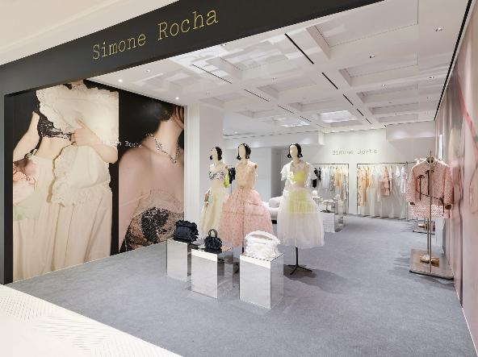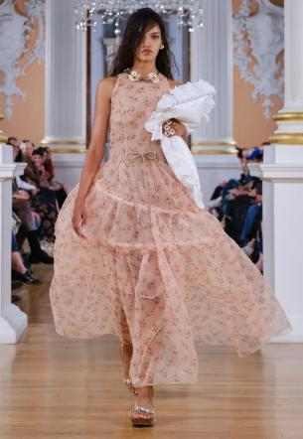
신세계인터내셔날이 글로벌 패션계에서 영향력을 확대하고 있는 디자이너 브랜드 ‘시몬 로샤’를 국내에 소개하며 수입 패션 사업 경쟁력 강화에 나선다.
신세계인터내셔날은 이달부터 다음달 4월 30일까지 신세계백화점 강남점 2층에 영국을 대표하는 럭셔리 디자이너 브랜드 시몬 로샤(Simone Rocha)의 국내 첫 단독 팝업스토어를 운영한다고 밝혔다. 팝업스토어는 약 한 달간 운영되며 시몬 로샤 특유의 드라마틱한 세계관과 예술적 감성을 경험할 수 있는 공간으로 꾸며진다.
시몬 로샤는 아일랜드 더블린 출신의 디자이너 시몬 로샤가 2010년 자신의 이름을 따 론칭한 브랜드다. 런던 패션위크 데뷔와 동시에 패션계의 찬사를 받으며 단숨에 영국을 대표하는 럭셔리 브랜드로 우뚝 섰으며, 현재 전 세계 패션 시장에서 높은 영향력을 갖고 있다.
드라마틱한 실루엣과 생동감 있는 색감, 그리고 레이스·자수·진주 장식 등 섬세한 디테일을 활용한 디자인이 특징이다. 전통적인 로맨티시즘을 현대적인 감각으로 풀어내며 패션계에서 독보적인 스타일을 구축했으며, 매 시즌 컬렉션을 통해 여성성에 대한 새로운 시각을 제시하고 있다.
이번 팝업스토어에서는 26SS 시즌 컬렉션을 중심으로 시몬 로샤 특유의 낭만적인 감성을 담은 다양한 제품을 선보인다. 일상 속 동네 꽃가게에서 영감을 받은 서정적인 플로럴 모티프 컬렉션, 과거 귀족 여성들의 사교계 데뷔 무대를 뜻하는 ‘데뷔탕트(Debutante)’에서 영감을 받은 컬렉션 등 브랜드의 로맨틱한 미학이 담긴 의류를 만나볼 수 있다. 풍성한 실루엣의 드레스와 블라우스, 레이스 장식 톱 등이 대표적이다.
의류뿐 아니라 브랜드의 정체성이 깃든 액세서리 및 슈즈 라인도 함께 선보인다. 달콤한 꿈에서 깨어나기 전의 고요한 순간과 베개의 안락함에서 영감을 받은 핸드백 컬렉션은 포근하면서도 구조적인 디자인으로 이번 시즌 핵심 아이템으로 꼽힌다. 이 외에도 시몬 로샤의 상징인 진주와 리본 디테일이 가미된 다양한 슈즈와 주얼리도 함께 판매된다.
한국 고객만을 위해 특별 제작된 한국 익스클루시브 티셔츠도 한정 출시한다. 시몬 로샤 특유의 로맨틱한 그래픽에 한글 모티브 문양이 새겨져 소장 가치를 높였다.
신세계인터내셔날은 시몬 로샤 팝업스토어 오픈을 기념해 제품을 구매하는 고객에게 시몬 로샤 포스트카드 2종과 스티커 1종을 선착순으로 증정할 계획이다.
신세계인터내셔날 관계자는 “그간 국내 편집숍과 해외 직구를 통해 탄탄한 고객층이 형성된 만큼 이번 단독 팝업스토어에 대한 기대가 크다”면서 “브랜드가 추구하는 예술적 가치와 한국 한정판 제품을 경험해볼 수 있는 공간이 될 것”이라고 말했다.

